Памятка по обеспечению безопасности детей на водных объектах
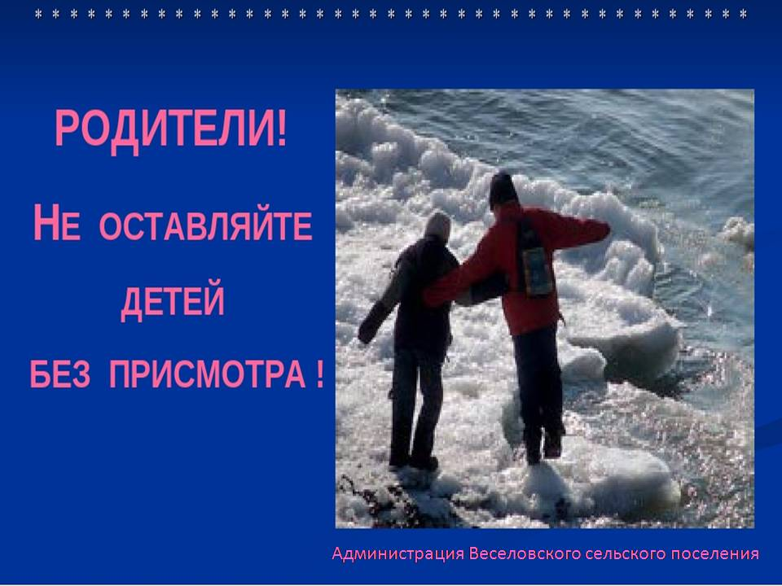
Основной причиной гибели несовершеннолетних на водных объектах, покрытых льдом, является отсутствие контроля со стороны родителей за посещением детьми водоемов. Безнадзорное посещение покрытых льдом водоемов, несоблюдение необходимых мер предосторожности значительно повышают риск возникновения несчастных случаев со смертельным исходом.
Уважаемые родители!
Зимой, наших детей подстерегает повышенная опасность на дорогах, на водоемах, на игровых площадках во дворах, на ледяных горках и т. д. Этому способствует погода и любопытство детей, наличие свободного времени, а главное - отсутствие должного контроля со стороны взрослых.
Чтобы дети были живыми и здоровыми надо помнить ряд правил и условий обеспечения безопасности повседневной жизни и быта, а также организации активного отдыха:
* родители, родственники, друзья не «спускайте глаз» с ребенка, не отвлекайтесь - подчас минута может обернуться трагедией;
* формируйте у детей навыки обеспечения личной безопасности;
* проведите с детьми индивидуальные беседы, объяснив важные правила, соблюдение которых поможет сохранить жизнь;
* решите проблему свободного времени детей!
Помните, что от природы дети беспечны и доверчивы. Внимание у детей бывает рассеянным. Поэтому, чем чаще вы напоминаете ребенку несложные правила поведения, тем больше вероятность, что он их запомнит, и будет применять. Вы должны регулярно их напоминать.
Сохранение жизни и здоровья детей - главная обязанность взрослых! Пожалуйста, сделайте все, чтобы жизнь Ваших детей была благополучной!

